今日动态 2025.11.17
晨间来园篇：
今天晨间部分幼儿来园较晚，请及时调整假期内孩子的休息时间，准时来园哦!
孩子们的晨间签到形式变更为记录来园时间并签写自己的姓名，在家可以与孩子交流如何看电子钟时间，还不会写自己名字的孩子要加强练习哦！
户外活动篇:
今天我们在户外玩了滑滑梯和跳绳，孩子们在玩耍过程中，能认真执行老师提醒的安全游戏常识，非常棒哦！
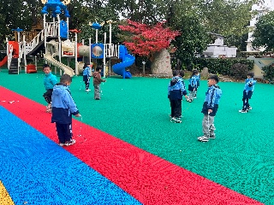 | 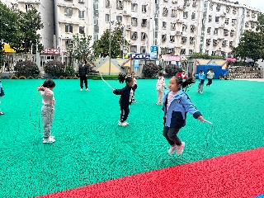 | 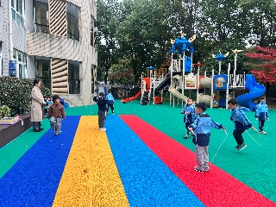 | 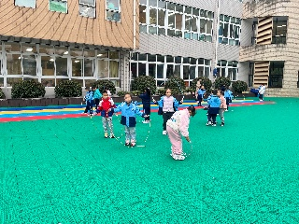
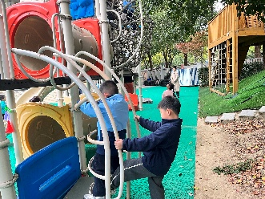 | 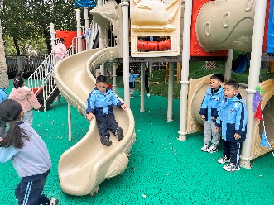 | 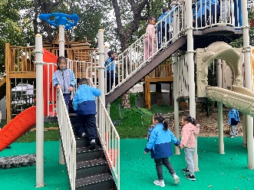 | 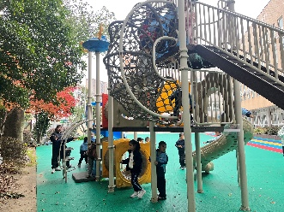
集体活动篇：语言《我班有个小问号》
《我班有个小问号》是一首朗朗上口、饱含风趣的儿歌。这首儿歌符合大班幼儿爱提问、求知欲强的年龄特点，贴近幼儿的生活实际，培养幼儿探索周围事物的兴趣。在幼儿通过大胆提问等方式下学习仿编儿歌，激发他们的好奇心，鼓励幼儿遇事多问几个为什么，培养他们从小爱动脑筋的好习惯。
孙明祺、徐菲梵、何安瑾、龚奕欣、衣佳欢、李若伊、黄铭宇、肖茗皓、卢文汐、张雨歆、陈语垚、董奂廷、粱礼煊、吴颀、夏我杺、蔡铭泽、蔡铭豪、王兴诚、季千予、范子期、陆俊阳、邢锦、靳一哲小朋友能乐意向小问号那样从多方面、多角度思考问题，养成爱动脑、多提问的好习惯；孩子们都愿意积极争当“小问号”，大胆创编儿歌，非常棒哦！
区域游戏篇：
最近区域游戏中有较多新增游戏，因此最近游戏分享交流环节会重点分享新游戏的经验和疑惑，孩子们都能积极跟随老师的讲解和同伴的分享，提出自己的建议，很棒哦！
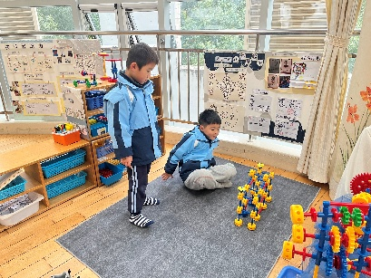 | 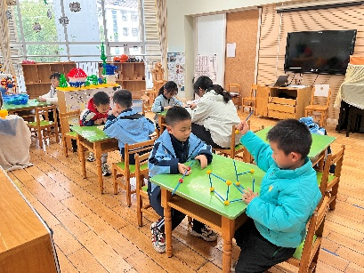 | 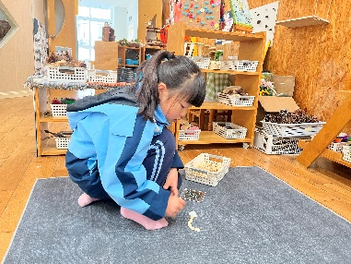
万能工匠区：楼 | 益智区：图形拼搭、走棋游戏 | 自然材料区：自然拼搭
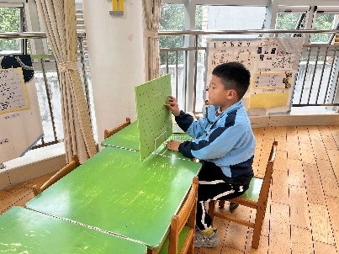 | 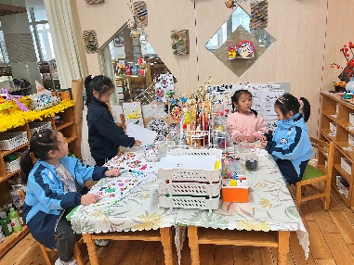 | 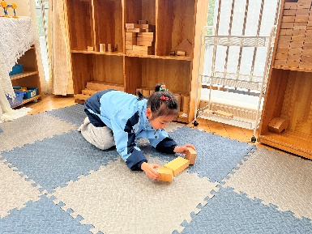
科探区：小球扑通 | 美工区：绘画、彩泥 | 地面建构：秋天的公园
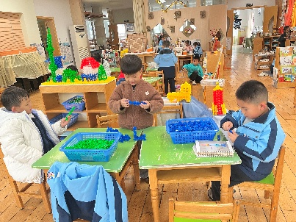 | 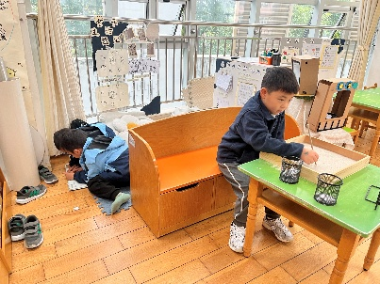 | 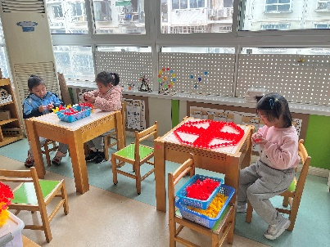
桌面建构：东方明珠塔 | 阅读区：绘本阅读、沙盘 | 项目：天宁寺
生活活动篇：
1.点心情况
今天的上午点心是牛奶、饼干和坚果，个别孩子来园较晚，需要提醒后才能完成早点。
下午点心是雪梨银耳羹和奶酪棒，水果是雪梨和车厘子。
2.午餐情况
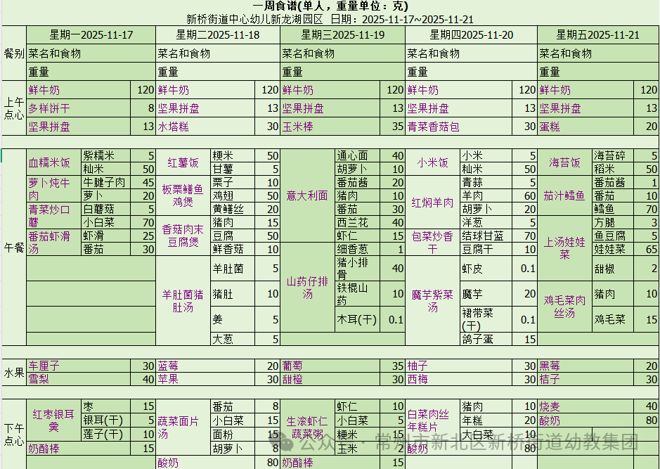
午餐是血糯米饭、萝卜炖牛肉、青菜炒口蘑和番茄虾滑汤，孩子们能根据自己的情况盛相应分量的食物，但是个别小朋友存在盛过少的食物的情况，需要老师提醒，请家长同步关注！
中午报菜名环节本学期采取自愿、自主准备原则，请有意向培养孩子语言表达能力以及勇气的家长提前查询每周食谱，与孩子共同准备并提前将准备好的材料发给老师，到时会进行报菜名以及视频记录！
3.午睡情况
今天大部分小朋友能在12：50前入睡，大部分孩子都能入睡，非常棒哦！

家长寄语：
1️.秋季是传染病高发期，请做好预防措施，保障幼儿健康！
2.请重点关注动态文稿中的标红处，并进行相应准备和协助！
3.动态上的照片，仅作为老师观察时的随拍，并不是所有孩子的照片都会呈现，家长可重点关注孩子的各项能力发展情况。

